FlowNet

贡献
1）首次将CNN运用到光流预测上，并设计了两种网络结构。
2）提出了一个Flying chairs的数据集，并利用这个虚拟合成的数据集训练网络，得到的模型能很好的泛化到实际图片中，而且效果达到了state of art。
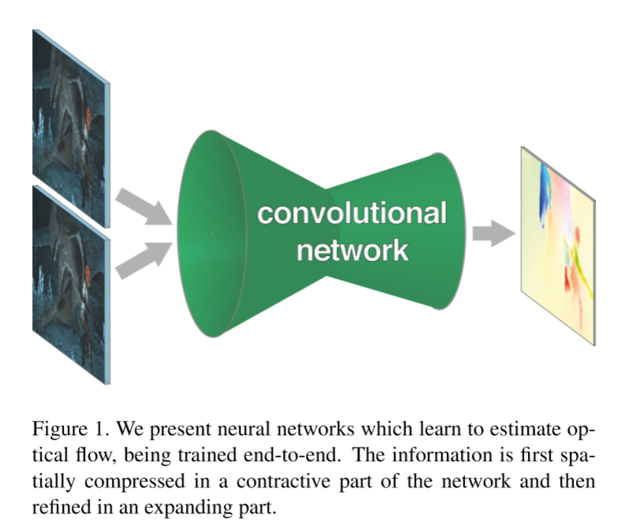

缩小阶段
由于CNN有pooling，特征图会越来越小，而最终预测的光流是要和原图大小相同，所以还需要放大(unconv)。网络整体上分为两个部分，一个是缩小阶段，另一个是放大阶段。
缩小阶段，即卷积阶段（2D卷积），有两种网络架构。
1）top图。将这一对图片的通道concat，再输入网络，即输入的通道数是6。网络不能够把任意大小的图片作为输入。
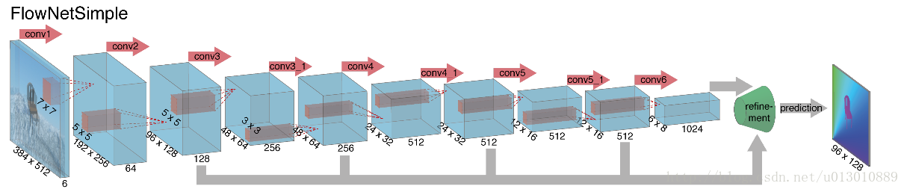

2）双流进入，之后再fusion。
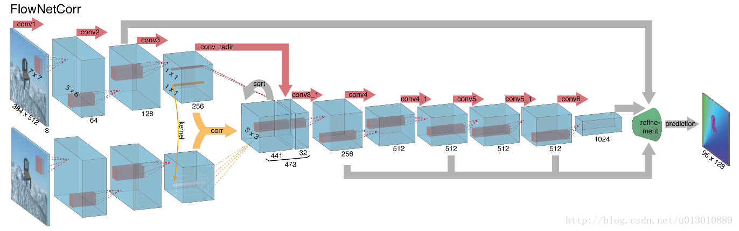

注意，在融合的时候不同于普通卷积，这里是两个数据进行卷积（1*1*256的3D卷积），所以它没有可以训练的权重，公式如下。
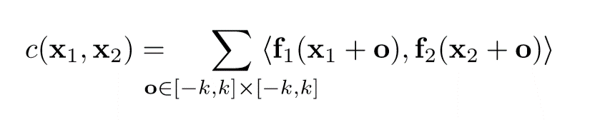
c代表correlation（相关, 即‘correlation layer’），f1和f2分别代表两个feature map， k代表要比较的区域，x1，x2分别代表两个feature map上的点，故以x1+o为中心的patch和以x2+o为中心的patch。
f1上每个块都要与f2上所有块计算互相关，f1上有w * h个块(每个像素点都可以做一个块的中心点)，f2上也有w * h个块。所有整个计算复杂度是c * K * K * ( w * h) * ( w * h)。但是这样计算复杂度太高了，所以我们可以约束位移范围为d(上下左右移动d)，就是每个块只和它附近D: 2d+1的位置块计算互相关，而且以x1为中心的块去和它附近D范围计算互相关时，还可以加上步长，就是不必和D范围的每个点都进行计算，可以跳着（具体代码中，d取得是20，步长为2）。
我们先假设没有步长，这样每次和D范围内一个点计算联系就得到一个 w * h * 1的 特征图，然后和D内的所有点即D * D个点，得到 w * h * D^2个特征图（（20*2+1）/2=21,21*21=441）。
conv_redir就是一个1*1的卷积，把t时刻流的conv3的256通道转成32通道的feature map。
？？？sqrt是把二维坐标的联系变成了一维的标量。不然得到就是 w * h * 441 * 2的4维结果了。

放大阶段
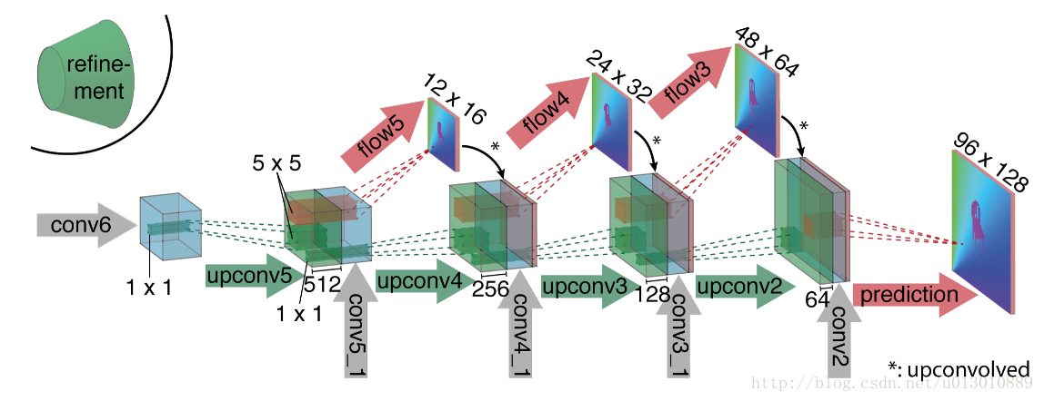
由三个部分组成：1）upconv包括一个unpooling和一个卷积；2）之前阶段对应的feature map（灰色箭头）；3）5*5后得到光流预测（红色），再upsample（“*”号）。每一步提升两倍的分辨率，重复四次，预测出来的光流的分辨率依然比输入图片的分辨率要小四倍。
另外，关于在最后的“prediction”，upsample的方式不用双线性差值，而采用名为“the variational approach”的优化方式效果更好。

数据集
自建的合成数据集----flying-chair数据集，22872对椅子在各种背景下会飞的椅子。
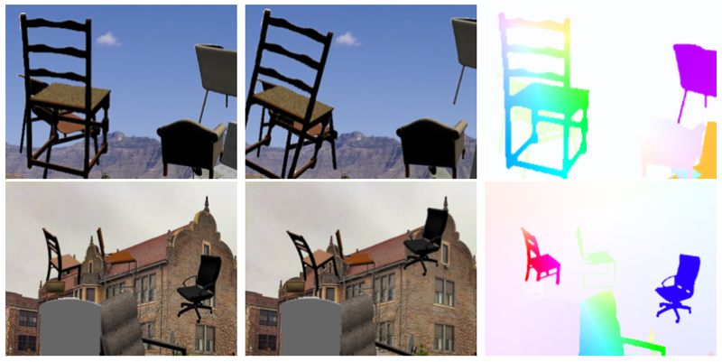
还有一个“FlyingThings3D”，也是一堆会飞的东西，但是更接近于现实，22k对。
先使用Chairs这样简单的样本然后再使用Things3D，可以得到比一起mixed训练更好的结果。

FlowNet2
2015年提出了《FlowNet: Learning Optical Flow with Convolutional Networks》，而在CVPR2017上提出了FlowNet2.0
FlowNet2简单来说用CNN来做光流估计，提出了一种网络架构，引入了Stack的结构，对小位移单独处理，提高了网络的效果。通俗的讲，就是一个能生成光流图的网络。

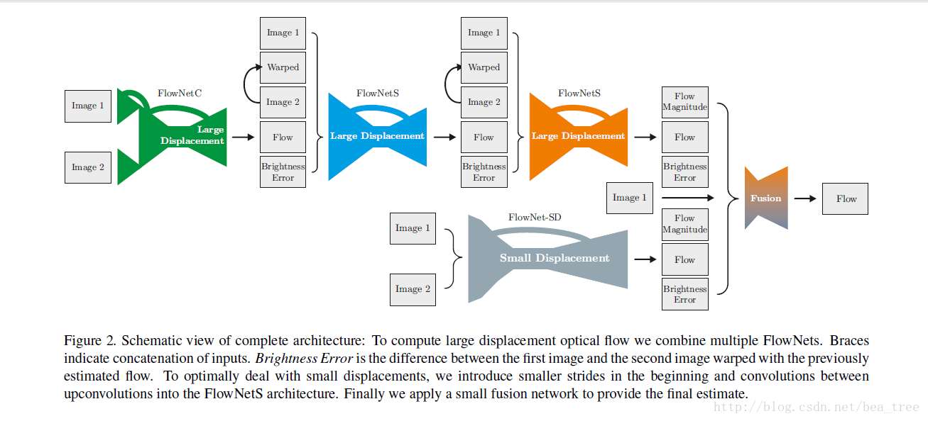
框架图中：
1）Warped是“Image2+Flow”，即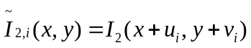 。
2）Brightness Error是“Image2``-Image1”,即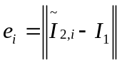 。
3）Flow Magnitude（级数）是光流的强度，1通道的。

Small Displacement（位移）
上面使用的Chairs 及Things3D数据集相对真实场景的变动较大，所以训练的效果在实际应用时并不太好，所以作者就重新做了一个数据集，叫作ChairsSDHom， 使用FlowNet2-CSS在ChairsSDHom及Sintel上finetune 得到FlowNet-Css-ft-sd, finetune时对small displacement的loss权重加强，效果在微变物体上表现变好，变化大的物体的效果也还不错，但是仍然还有噪声。
于是作者就设计了FlowNet-SD，其主要改进：
1）将FlowNetS的第一层的stride=2变为1
2）将7x7和5x5变为几个3x3
3）在上采样前加了卷积层用了平滑噪声

Fusion Net
最后的Fusion用了融合前面FlowNetCSS-ft-sd及FlowNet-SD的结果，结构如下：
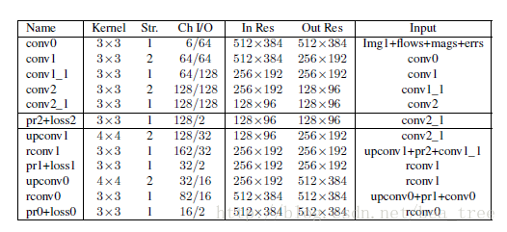

光流可视化
一般用的是Munsell颜色系统来显示。不同颜色表示不同的运动方向，深浅表示运动的速度。
